COMO INSTALAR KALI LINUX

EN Docker Y Oracle VM VirtualBox

En mi caso yo me he decantado por ***Kali Linux*** cuyo SO invitado es ***Debian***. Kali es una de las mejores máquinas virtuales en cuanto a ciberseguridad se refiere. Kali ya viene con una serie de programas instalados que nos ayudarán a manejar el entorno de la ciberseguridad de una manera más “agradable”, obviamente has de tener unos conocimientos mínimos.

Pero para la actividad que vamos a realizar, solamente usaremos Kali como si se tratase de un Linux básico.

Podremos descargar la VM ya montada para un entorno virtual o bien podemos descargar la imágen si estamos trabajando con ***Docker***. En nuestro caso lo haremos de las dos maneras.

## 1.- Instalar Kali Linux (En **Oracle** **VirtualBox**):

El primer paso a realizar es la descarga y la instalación de Kali. Para ello nos iremos a su página web en la cual podremos descargarla (en mi caso para ***Oracle VM VirtualBox***).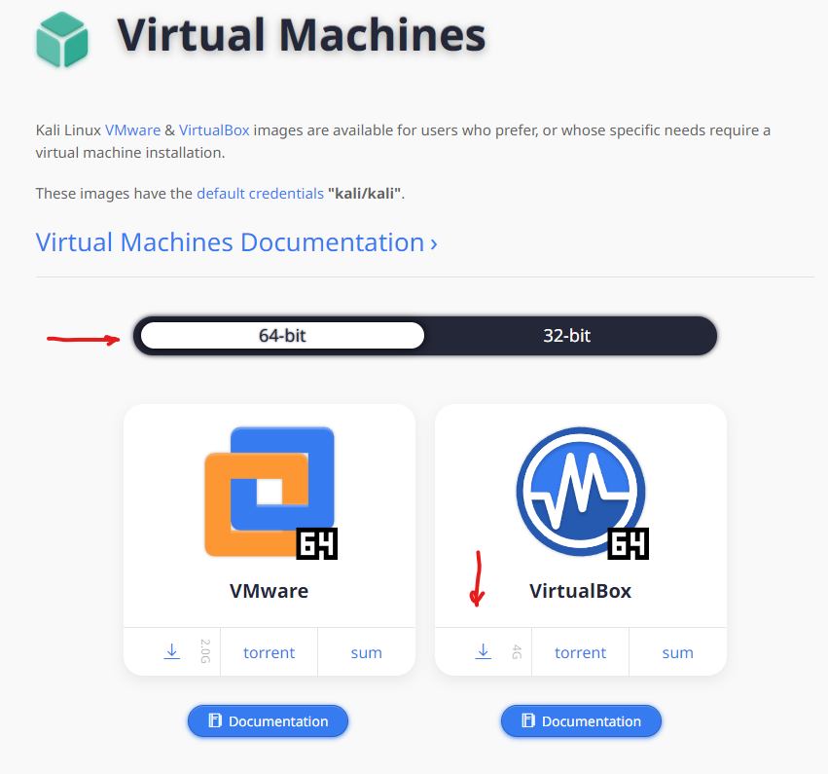

Una vez la hayamos descargado, veremos lo siguiente :

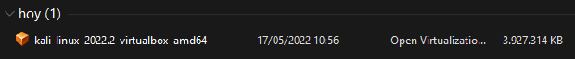

Como vemos no se trata de una ***ISO***, sino de la VM ya montada por lo que el sistema de instalación es rápido y fiable. Como no es una ISO el proceso de instalación es distinto al que haríamos normalmente.

Para poder usar esta VM , debemos seguir los pasos que veremos a continuación :

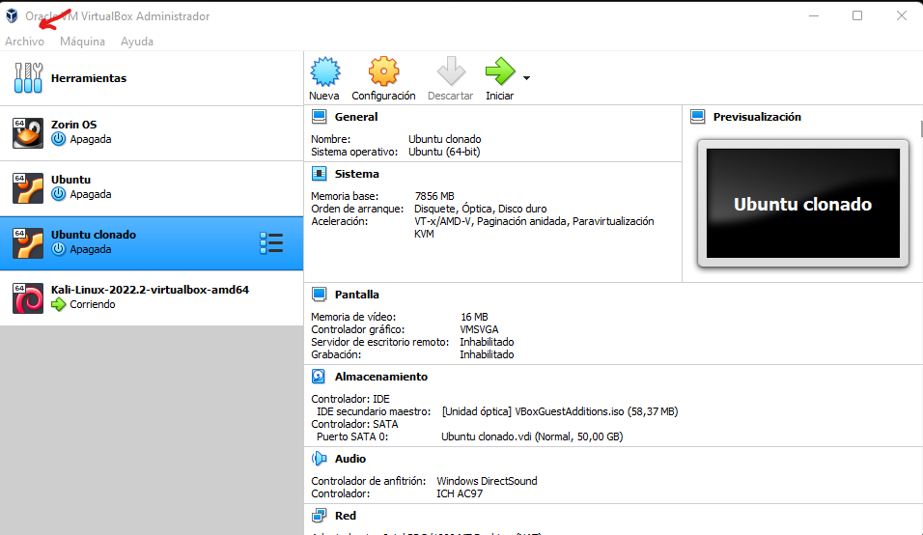

Abrimos nuestro VirtualBox y en la pestaña de “***Archivos***” clickeamos y seleccionamos la opción de “***Importar servicio virtualizado***”. Elegimos la VM que queremos agregar y solo hay que seguir continuando hasta tener nuestra máquina virtual instalada. Sencillo.

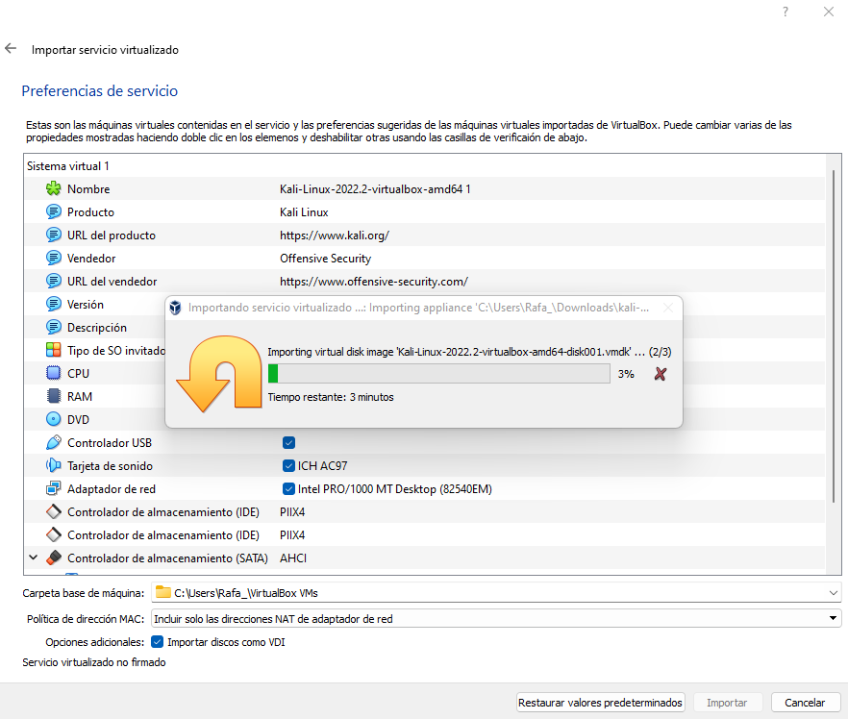

Y listo. Tendremos nuestra VM Kali funcionando.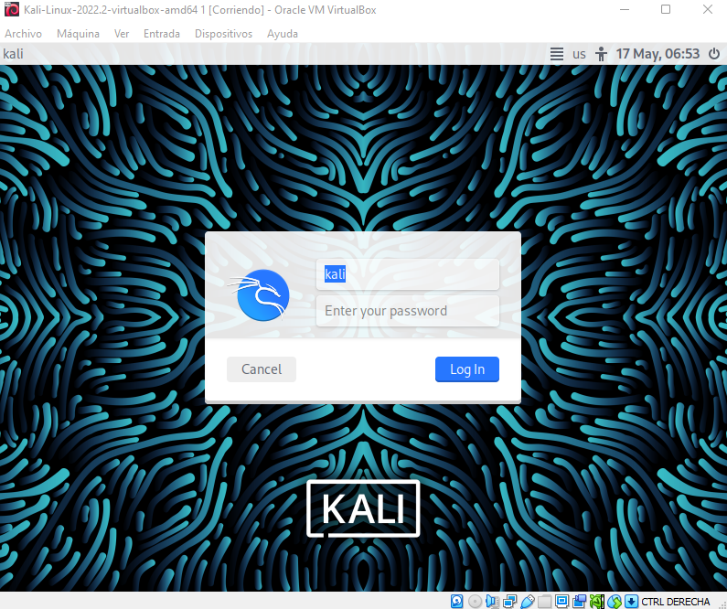

**Usuario** : Kali (por defecto)

**Password** : Kali (por defecto)

## 1.- Instalar Kali Linux (En **Docker**):

El primer paso para descargar e instalar Kali en Docker es descargarnos la imagen. Para ello podemos hacerlo de dos maneras :

* Descargarla desde ***Docker Hub*** (más información [aquí](https://hub.docker.com/r/kalilinux/kali-rolling)).
* Descargar la imágen con los comandos de Docker (***docker search kali***)



Esta última opción es recomendable en el caso de que queramos ejecutar una versión en concreto.

Una vez sepamos qué versión vamos a utilizar, ejecutaremos el siguiente comando “***docker pull (name de la imágen)***”. En mi caso es la primera ya que lo hice desde Docker hub.

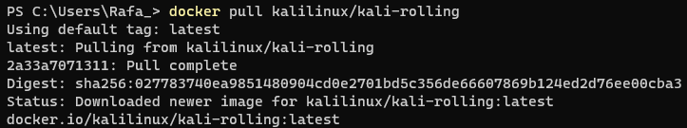

Cuando ya tengamos la imágen descargada podremos ejecutar el comando “***docker images***” para ver todas las imágenes que tenemos en Docker.

Ahora vamos a crear un contenedor con la imágen que acabamos de descargar. Para ello tendremos que ejecutar el siguiente comando:



* ***docker run* :** Creamos el contenedor.
* ***-it* :** Para trabajar de manera interactiva.
* ***-p* :** El puerto por el que vamos a enlazar docker y el host (¡**importante!** Para evitar posibles errores, he cambiado el puerto del host al que se ve : **3390**, ya que por defecto el **3389** Windows puede que tenga algún servicio activo y genere conflicto).
* ***- -name* :** el nombre que queramos, esto sirve para dar el nombre a nuestro contenedor que se verá en docker.
* ***- -hostname*** **:** el host que va a tener nuestra VM.
* ***kalilinux/kali-rolling* :** el nombre de la imágen.

Cuando ejecutemos el comando accederemos a Kali, pero solamente accederemos a la línea de comandos. Si queremos tener algo más visual, como la interfaz gráfica de kali deberemos hacer lo siguiente.

En la línea de comandos que nos aparece después de ejecutar el comando anterior empezaremos a trabajar como si fuera un entorno Linux, por lo que el primer paso es siempre actualizar los paquetes. Para ello haremos un “***apt-update***”.

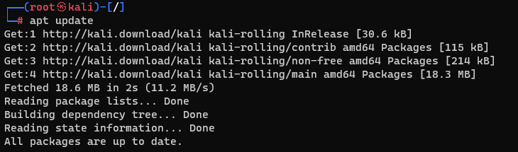

Una vez hayamos hayamos hecho este paso, el siguiente será descargar el escritorio o interfaz gráfica para Kali :

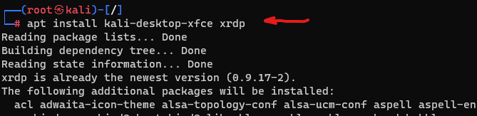

Este proceso tardará algo de tiempo pero después tendremos nuestra interfaz gráfica lista para usar, pero antes deberemos hacer un par de pasos más.

Primero deberemos poner una contraseña a nuestro usuario que en este caso es “root”:

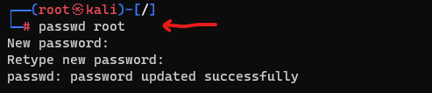

Después deberemos iniciar el servicio **xrdp** para poder usar un servicio rdp por el que vamos a usar nuestra VM. Por lo que para iniciar el servicio haremos lo siguiente :



Listo, ya lo tenemos configurado para poder usar la interfaz gráfica, ahora lo que deberemos usar es un servicio rdp (Escritorio remoto) para poder conectarnos a esa máquina virtual.

Existen muchos rdp, podemos usar el de Microsoft o en mi caso he usado el que viene por defecto en windows.

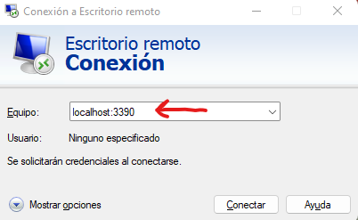

Como veis, aquí es donde pondremos el host y el puerto que hemos configurado anteriormente. Le damos a aceptar y nos aparecerá lo siguiente :

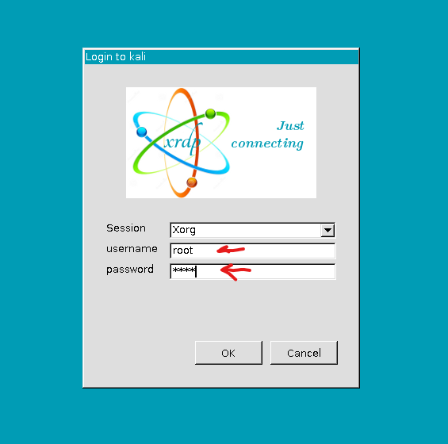

**Usuario :** root (por defecto).

**Password :** La que hayamos puesto nosotros.

Aquí deberemos introducir el usuario y la contraseña (la cual creamos antes) y… Listo!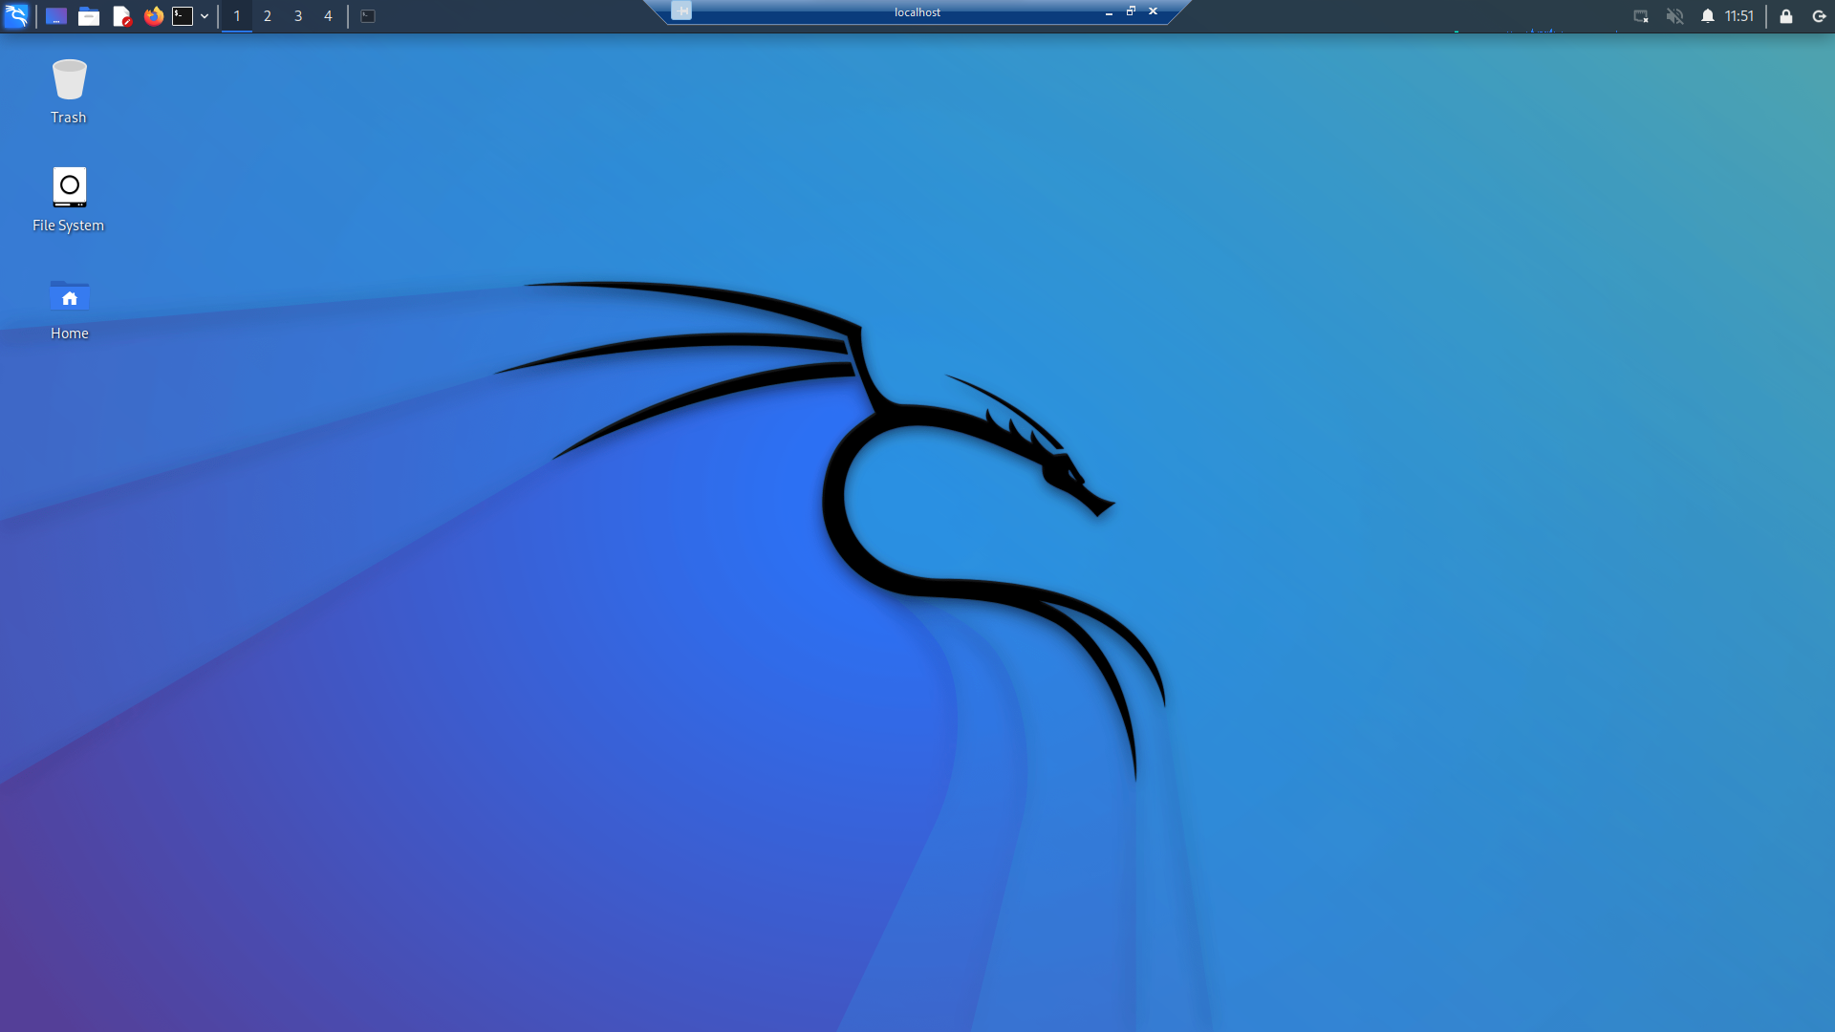

**Pero.. ¿Qué pasa cuando apagamos el contenedor y cerramos todo?**

No perdemos absolutamente nada.

Lo que sí es cierto es que cuando nosotros lo apagamos, no podemos iniciarlo de la misma manera ya que no nos interesa crear de nuevo el contenedor (en este caso), sino que debemos entrar en el contenedor que hayamos creado, no basta solo con encenderlo.

¿Por qué?, sencillo. ¿Cuándo has parado el contenedor… sabes si el servicio xrdp se ha apagado también? o seguirá funcionando. En mi caso me dió un error a la hora de volver a iniciar el cliente rdp (el de windows) y me hice esta pregunta.

Aunque nosotros paremos el contenedor el servicio xrdp de kali queda activado, con lo cuál nos dará un error a la hora de intentar conectar de nuevo a la interfaz gráfica. Para solucionarlo, he iniciado el contenedor donde tengo mi Kali y he ejecutado el siguiente comando en la terminal (recién abierta):



Con ***“exec”*** estamos accediendo al contenedor además del resto de tags como mencionamos anteriormente para ejecutarlo de manera interactiva en el terminal.

Una vez hayamos ejecutado este comando ya deberemos estar dentro de la línea de comandos de nuestro Kali. Lo siguiente que hice fue parar e iniciar nuevamente el servicio xrdp y se solucionó.

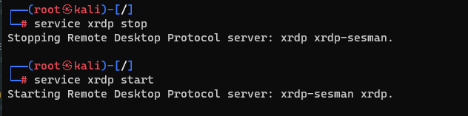

Ahora sí, ya podemos entrar en la interfaz gráfica como hicimos anteriormente.

Si tenéis problemas para montarla con Docker, os dejo a continuación un enlace de mi Docker hub donde podeis descargaros mi VM → [Docker hub](https://hub.docker.com/r/rafa1994/kali_rafa)  y el comando de ejecución para montar el contenedor.



Recordad parar el servicio xrdp y volverlo a iniciar.



Y con esto ya tendríais la máquina lista para usar, pero la gracia es entender todo el proceso.